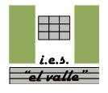
2º Bachillerato de Arte
Curso 2017-18
DISEÑO 14

Fechas:  Entregado al alumno 7 de mayo de 2018.  Examen 18 de mayo de 2018. 2 horas  Examen para la práctica de la selectividad.  Para realizar en casa después de explicación del profesor | IES EL VALLE  JAÉN  www.ieselvalle.es
Formato de Pruebas de acceso de la UJA.
Instrucciones:
a) Duración: 2 horas.
b) Elegirá y desarrollará en su totalidad una de las opciones propuestas, y en ningún caso se podrán realizar ni combinar ambas opciones.
c) Formato de papel: A4.
d) Deberá explicar el desarrollo del proceso metodológico utilizado.
e) La puntuación del ejercicio se detalla al final de su enunciado.

OPCIÓN B

- En las imágenes adjuntas se presentan varios rótulos colgantes de hierro. Realice el diseño de uno del mismo tipo, incluyendo el soporte, para un establecimiento que hace las veces de librería y cafetería. Indique las dimensiones y la escala usada en su representación.

- ¿Qué nombre reciben los dibujos esquemáticos y simples que sirven para representar una acción o lugar?

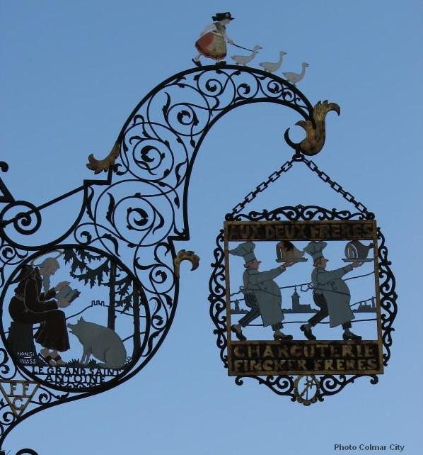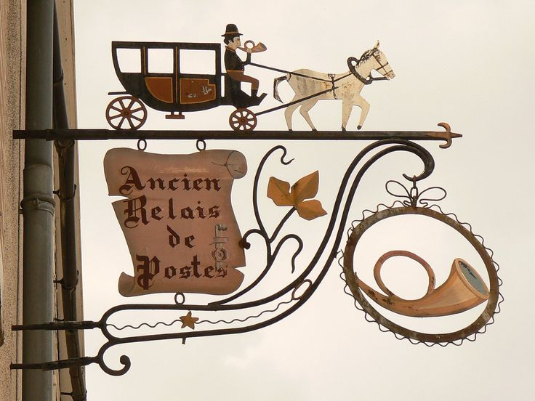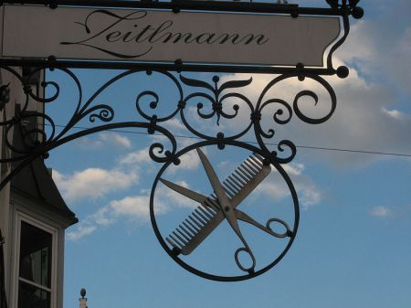

Se evaluará:

A/La creatividad y atractivo de la solución gráfica con un máximo de 3 puntos:
-Originalidad: 1,5 puntos.
-Atractivo gráfico y estético: 1,5 puntos.

B/ La adecuación a la función propuesta con un máximo de 2 puntos:
-Solución forma-función: 1 punto.
-Adaptación al enunciado del ejercicio: 1 punto.

C/La calidad técnica del proceso de diseño con un máximo de 4,5 puntos:
-Bocetos: 1,5 puntos.
-Presentación del ejercicio: 0,5 puntos.
-Calidad gráfica y dominio técnico: 1,5 puntos.
-Explicación del proceso metodológico (memoria): 1 punto.

D/Respuesta a la pregunta formulada con un máximo de 0,5 puntos.

Este ejercicio lo puedes encontrar en la siguiente dirección de Internet: www.gczarrias.com/ALUMNOS/alumnos.htm

